第一节 种子检验发展史和种子检验规程

一、种子检验概念和意义

❖ **种子检验**是指应用科学、先进和标准的方法对种子样品的质量进行正确的分析测定，判断其质量的优劣，评定种用价值的一门科学技术。

❖ **种子检验内容：**净度、发芽率、水分、真实性和纯度、生活力、种子健康和千粒重等等项目进行的检验和测定。

❖ **种子检验的对象：**农业种子。

二、种子质量

**种子质量：**是种子不同特性综合而成的。包括品种质量和播种质量。

**品种质量**是指与遗传有关的质量（真、纯）。

**播种质量**是指与田间出苗有关的质量（净、壮、饱、健、干、强）。

1983年国家发布了GB/T 3543-83《农作物种子检验规程》

**1995年原国家发布与《国际种子检验规程》接轨的GB/T3543-1995《农作物种子检验规程》。**

2016年发布的《种子法》

2022年3月1日，新修《中华人民共和国种子法》施行。

第二节 扦样

**一、扦样概念**

利用一种专用的扦样器从袋装或散装种子批取样的工作。

扦样的对象是种子批，是指同一来源、同一品种、同一年度、同一时期收获，质量基本一致，并在规定数量之内的种子。种子批与一批种子有所不同。

**扦样原则**

（一）种子批均匀一致 （二）划分种子批 （三）采用正确的扦样技术。

（四）按照对分递减或随机抽取的原则分取样品 （五）保证样品的可追溯性和原始性 （六）合格扦样员扦样

2.2 扦择器和分样器的特点与使用方法

一、扦样器

1.单管扦样器 2.双管扦样器 3.长柄短筒圆锥形扦样器 4.圆锥形扦样器 5.气吸式扦样器

**二、分样器**

（一）圆锥形分样器

（二）横格式分样器：土壤分样器，目前世界上广泛应用的分样器。

（三）电动离心式分样器

**三、扦样程序**

（一）准备器具：扦样器、样品盛放容器、扦样单等。如涉及转基因种子检测的扦样，扦样器、分样器须用吸尘器清理。

（二）检查种子批： 1.种子批大小 2.种子批均匀度 3. 种子批处于便于扦样状况 4. 种子袋封口和标识

（三）确定扦样频率

根据扦样容器的大小和类型而定，主要有以下几种情况：

1.袋装种子 2.小包装种子 3.散装种子 4.圆仓 5.输送流扦样 6.玉米果穗扦样

（四）选择扦样方法和仪器扦取初次样品

根据种子种类、包装的容器

（五）配制混合样品

将扦取的所有初次样品放入样品盛放容器中，组成混合样品。

（六）送验样品的分取、包装和发送

送验样品是在混合样品的基础上配制而成的

1.送验样品的重量

（1）最低25000个种子单位重量。

（2）水分测定需磨碎的种子为100g，不需磨碎种子为50g。

2.送验样品的分取

（1）机械分取法：分样器。

（2）徒手分样法：四分法，徒手减半法。

3.送验样品的处理 3份：水分测定，净度，备份样品

4.送验样品包装和发送：装入纸袋或布袋，贴好标签、封缄。扦样单一般可以一式两份，一份交检验室，一份交被扦单位。

第三节 净度分析

3.1 净度分析的目的和意义

**种子净度：**是指种子的清洁干净程度，反映种子批中净种子、其他植物种子和杂质三种成分的比例及特性。

**净度分析意义**

1.为计算种子用价（种子用价=净度×发芽率）提供依据，

2.为种子加工与贮藏提供依据。

3.通过测定其他植物种子的种类和数量可决定种子批的取舍和危害程度

3.2 净度分析程序

**一、净度分析的成分**

1. **净种子**是供检种子中所指明的种（包括该种的全部植物学变种和栽培品种）符合国家或国际种子检验规程要求的种子单位。

下列构造只要能明确鉴别所属种，不管好坏都应作为净种子：（1）完整的种子单位（2）大于原来大小一半的破损种子单位。

2.**其他植物种子**：除净种子以外的任何植物种类的种子单位，包括异作物种子和杂草种子。

3.**杂质**：除净种子和其他植物种子外的种子单位和所有其他物质及构造。

**二、净度分析程序**

1.重型混杂物检查

凡颗粒大小或重量明显大于供检种子的混杂物称为重型混杂物。送验样品中如有重型混杂物，要先挑出并称重，再将重型混杂物分为其他植物种子和杂质，分别称重，记录。

2.试验样品的分取和称重

（1）试验样品的重量：不少于**2500个**种子单位的重量

（2）试验样品的分取：从送验样品中分取规定重量的一份试样，或两份半试样。

（3）试验样品的称重：以克表示，精确至规定的小数位数

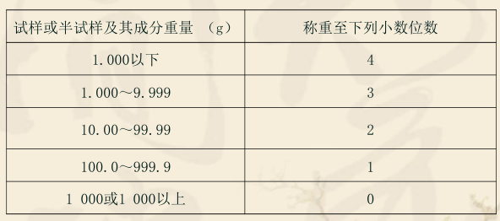

3.试验样品的分离和鉴定：人工分析，可借助一些器具的帮助。

（1）试验样品的分离：可借助筛子

（2）分离样品的分析和鉴定：将样品倒在分析桌上，利用镊子或小括板按顺序逐粒观察鉴定。将净种子、其他植物种子、杂质分开，放入相应的容器。

4.结果计算和数据处理

（1）称重计算：将每份试样（或半试样）的净种子、其它植物种子和杂质分别称重记录。

**核查分析过程的重量增失**

若增加或减少的重量超过原始重量的5%，必须重做。

**计算各成分的重量百分率**

以分析后各种成分的重量之和为分母。若分析的是全试样，计算到一位小数。半试样，二位小数。

（2）检查容许误差

（3）数字修约

各种成分的最后填报结果应保留一位小数。各种成分之和应为100.0%，如果其和是99.9%或100.1%，那么从最大值（通常是净种子部分）增减0.1%。如果修约值大于0.1%，那么应检查计算有无差错。小于0.05%的微量成分在计算时应除去。

**5.有重型混杂物的结果换算**

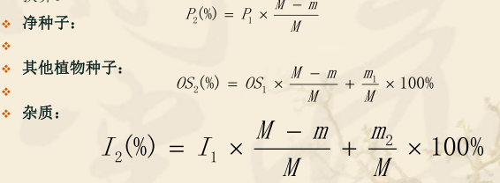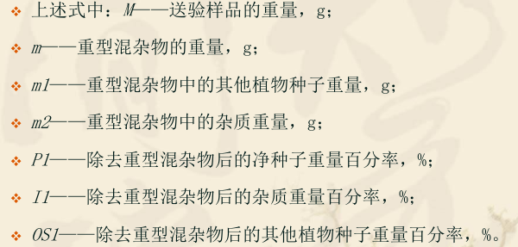

6.结果报告

净度分析的结果应保留一位小数，三种成分的百分率总和必须为100%。小于0.05%的成分填报为“微量”，如果有一种成分的结果为零，须填“―0.0―”。某一类杂质或某一种其他植物种子的重量百分率达到或超过1.0%时，应在结果报告单上注明。

三、其他植物种子数目测定

1.测定方法：完全检验、有限检验和简化检验。

（1）完全检验：不小于25000个种子单位的重量，数出每个种的种子数。

**（2）有限检验：**只限于从整个试验样品中找出送验者指定的其他植物的种子，发现一粒或数粒即可结束。

（3）简化检验：仅用试样的一部分（最少1/5）对该种进行鉴定。

2.结果计算

结果用实际测定样品中所发现的其他植物种子数表示，但通常折算成单位重量样品（每千克）所含的其他植物种子数。

其他植物种子含量（粒/kg）=[其他植物种子数/实际测定样品重量（g）]×1000

3.结果报告

实际测定样品重量、学名和该重量中发现的各个种的种子数填写在结果报告单内，并注明采用的是何种测定方法

第四节 种子萌发与标准发芽试验

一、发芽试验的目的：种子批的种用价值取决于**种子批的净度和发芽率**。

净度高而发芽率低的种子批不适合作为种用。但发芽率高而净度低的种子批，可清选处理后作为种用。

二、发芽力含义和表示

**种子发芽力：**在适宜条件下（如实验室控制条件下）种子发芽并长成正常幼苗，通常用发芽势和发芽率来表示。

**发芽势**是指在发芽试验初期，发芽的种子数占供检种子数的百分率。

**发芽率**是指末次计数内长成正常幼苗数占供试种子数的百分率。

4.2 种子发芽设备与发芽床的制备

一、发芽设备

发芽箱—— “干”型只控制温度不控制湿度，分为恒温和变温； “湿”型既控制温度又控制湿度。我国发芽箱多数属于“干”型，如光照发芽箱。

二、数种设备

1.活动数种板 2.真空数种仪 3.电子自动数粒仪

**三、发芽床**

1.纸床（最常用）（1）纸上（简称TP） ⑵纸间（简称BP） ⑶褶裥纸（简称PP）

2.砂床 ①砂上（简称TS）②砂中（简称S）

3.土壤床

四、发芽容器：发芽皿、发芽盘和发芽盒等

五、其他用品和试剂：发芽试验前破除休眠处理。硝酸、硝酸钾、双氧水。表面消毒处理，次氯酸钠等。

**4.3 种子发芽试验方法**

一、选用发芽床

小、中粒种子（如水稻、小麦等）可用纸上发芽床，

中粒种子可用纸间发芽床；

活力较差、大粒种子或对水分敏感的小、中粒种子宜用砂床。

二、数取试样 **净种子**400粒。

一般小、中粒种子（如油菜、小麦、水稻等）以100粒为一重复，试验为4次重复；

大粒种子（如玉米、大豆、棉花等）以50粒为一副重复，试验为8个副重复；

特大粒的种子（如花生和蚕豆等）可以25粒为一副重复，试验为16个副重复。

复胚种子视为单粒种子，不需破开。

三、种子置床

种子均匀放置在发芽床上，以1〜5倍种子间距为好

四、破除休眠处理

五、发芽培养：选择适宜的温度和光照条件

六、检查管理：保持适宜的发芽条件。如1.水分2.光照3.温度4.发霉情况

七、观察记载

1.试验持续时间

2. 鉴定计数

末次计数时，按正常幼苗、不正常幼苗、新鲜不发芽种子、硬实和死种子鉴定计数。

**正常幼苗**（1）完整幼苗 ⑵带有轻微缺陷的幼苗（3）次生感染的幼苗

**不正常幼苗**（1）受损伤的幼苗（2）畸形或不匀称的幼苗（3）腐烂幼苗

八、结果计算

4次重复正常幼苗百分率差距在最大容许差距范围内，取平均数表示发芽百分率。

不正常幼苗、新鲜不发芽种子、硬实和死种子的百分率取平均数。

修约：四舍五入成整数

九、重新试验

当试验出现下列情况时，应重新试验。

（1）怀疑种子有休眠时 （2）由于真菌或细菌的感染蔓延导致试验结果不可靠时

（3）当正确鉴定幼苗困难时 （4）当发现实验条件、幼苗鉴定或计数有差错时

（5）当4次重复间的差距超过最大容许差距时

十、结果报告

填报正常幼苗、不正常幼苗、硬实、新鲜不发芽种子、死种子等所有成分的百分率。假如其中任何一项结果为零，则将符号“-0-”填入该栏中。

第五节 种子真实性和品种纯度鉴定

5.1田间真实性和纯度鉴定

**品种鉴定包括**种子的真实性和品种纯度的检验

**种子的真实性**是指一批种子所属品种、种或属与文件描述是否相符合。

**品种纯度**是指品种内个体间在特征特性方面典型一致的程度，用本品种的种子数占供检本作物样品种子数的百分率表示。[原种的纯度大于纯种]

5.2 室内鉴定

一、鉴定方法

形态鉴定、物理化学法鉴定、生理生化法鉴定、细胞学方法鉴定和分子生物学方法鉴定

**1.形态鉴定：**籽粒形态鉴定、种苗形态鉴定和植株形态鉴定。

2.物理化学法鉴定：物理方法如荧光法；化学方法如苯酚染色法、碘化钾染色法

3.生理生化法鉴定：电泳法鉴定、色谱法鉴定、免疫技术

4.细胞学方法鉴定：依据染色体数量和结构变异、染色体带型差异以及细胞形态的差异区分种及品种

**5.分子生物学方法鉴定：**RAPD、SSR、AFLP、RFLP、ISSR、SNP

二、品种纯度的形态鉴定

1. 子粒形态鉴定

品种纯度=（供检种子数 - 异品种种子数）/ 供检种子数×100％

判断测定结果（x）是否符合国家或国际种子质量标准值（a）要求

x>a，符合； a-x>容许差距，不符合； a-x ≤容许差距，符合

2.种苗形态鉴定：随机数取净种子400粒，设重复，每重复不超过100粒。

5.3 田间种植鉴定

一、基本概念

**1.田间检验:**是指在种子生产过程中，在田间对种子真实性进行验证，对品种纯度进行评估，同时对作物的生长状况、异作物、杂草等进行调查，并确定其与特定要求符合性的活动。

**2.杂草:**是指在种子收获过程中难以分离的及有害的检疫性杂草

**3.异作物:**是指不同于本作物的其他作物

[2、3均会影响净度]

**二、田间检验程序**

1.基本情况调查

了解情况、隔离情况的调查、种子真实性调查、作物生长状况调查。

2.取样**：**取样前，制定详细的取样方案，包括样区大小、样区数目和样区分布。

3.检验

边设点边检验，特征特性分为主要性状和次要性状。按行长顺序前进，背光行走为宜，尽量避免在强光、大风、大雨的天气检验。

4.结果计算：计算各项成分的百分率。

①淘汰值：对于品种纯度高于99.0%或每公顷低于1,000,000株的种子田，需要采用淘汰值。

②杂株率

对于品种纯度低于99.0%或每公顷超过1,000,000株的种子田，直接采用杂株率

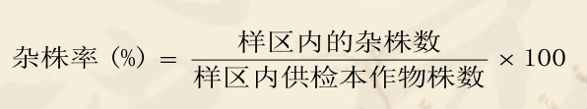

5. 填报田间检验报告

第六节 种子水分测定

一、种子水分定义

按规定程序把供检种子烘干所失去的重量占供检种子原始重量的百分率（测的是自由水+束缚水）。（粮一般不超过13%，除粳稻14.5%）

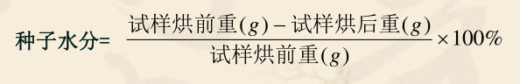

二、种子水分测定的重要性

1.确定种子最佳收获时间。 2.指导种子合理干燥、包装和运输。

3.保证种子的安全贮藏。 4.评价种子质量。

6.2 种子水分测定原理与方法

一、种子水分

**（一）自由水**

自由水是生化反应的介质，存在于种子表面和细胞间隙内，具有一般水的特性，可作为溶剂，沸点为100℃，冰点为0℃，很容易受外界环境条件的影响，容易蒸发。

**（二）束缚水**

束缚水与种子内的亲水胶体化学基团牢固结合，不能在细胞间隙中自由流动，不易受外界环境条件影响。通过适当提高温度或延长烘干时间才能把这种水蒸发出来。

二、种子油分的性质及与水分测定的关系

含亚麻酸等不饱和脂肪酸较高的油料种子（如亚麻），如果种子磨碎或烘干温度过高，不饱和脂肪酸易氧化，增加了样品重量，使水分测定结果偏低。

油料种子含有较高的油分，沸点较低，温度过高易挥发，使样品减重增加，水分百分率偏高。

**三、种子水分测定的基准方法**——卡尔∙费休法

**测定程序——用的是送验样品**

**（一）低恒温烘干法**

将处理好的样品在103±2℃的烘箱内烘8小时，（此方法多指不饱和油质种子）

1.样品盒恒重

2.预调烘箱温度

3.取样与样品的制备

4.称样烘干

5.结果计算

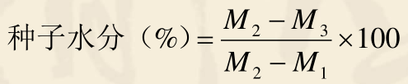

Ｍ１：样品盒和盖的重量（g），Ｍ２：样品盒和盖及样品的烘前重量（g）；Ｍ3：样品盒和盖及样品的烘后重量（g）

（二）高恒温烘干法——（蛋白质、粉质种子）

将样品放在130-133℃的条件下烘干1小时。（国际-玉米烘４小时，其他禾谷类2小时，其他作物种子１小时）。如温度过高或时间过长，易使种子的干物质氧化，测定水分含量偏高。

（三）高水分预先烘干法

当禾谷类种子水分超过18％，豆类和油料种子水分超过16％时，磨碎过程中容易丧失水分，在103℃±２℃烘箱中预烘30分钟，油料种子在70℃预烘１小时。取出后在室内冷却后称重。

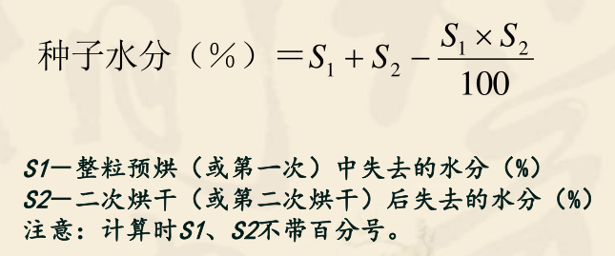

第七节 其它项目检验

7.1 种子生活力的测定

**种子生活力：**种子发芽的潜力和种胚所具有的生命力。指一批种子中具有生命力种子数占种子总数的百分率。

**测定方法**有四唑染色法（主）、红墨水染色法、软x射线造影法等

**四唑染色法原理：**TTC在种子组织里参与活细胞的还原过程，从脱氢酶接受H+，使TTC经过氢化作用，在活细胞内产生红色的、稳定的、不扩散的三苯基甲臢（Zã）。

**四唑染色法程序**

1、预处理：（1）预措：除去外部附属物。

（2）预湿：a.快速水浸预湿 b. 纸床预湿：直浸易损伤的种子，如大豆、花生等。

2、样品制备（种子的切刺）

3、染色：TTC浓度1‰-1%、35oC、1h、磷酸缓冲液pH6.5-7.5

4、鉴定前处理：胚组织充分暴露。

5、观察鉴定。凡是胚的主要构造及有关活营养组织染成有光泽的鲜红色，且组织状态正常的，为有生活力种子。

6、结果计算与报告：四舍五入成整数

7.2 种子健康测定

一、种子健康测定的目的和重要性

测定种子是否携带有病原菌（如真菌、细菌及病毒）、有害的动物（如线虫及害虫）等健康状况。

**二、测定方法**

（一）未经培养检验（不能说明病原菌的生活力）

1、直接检验2、吸胀检验3、洗涤检验４、剖粒检验 ５、比重检验6、染色检验7、软X射线检查

（二）培养后检验 1、吸水纸法 2、砂床法 3、琼脂皿法：

7.3 种子重量测定

种子千粒重通常是指自然干燥状态下1000粒种子的重量，我国种子检验规程中是指国家标准水分的1000粒种子的重量，克为单位。

一、试样——**净种子**

二、测定方法

1.百粒法

（一）试样分取：净种子中随机数取8个重复，每个重复100粒。

（二）试样称重：8个重复的试样分别称重（g），重量的小数位数与净度分析相同。



（三）计算

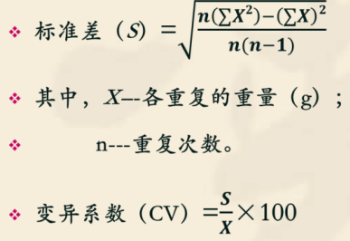如果有稃壳种子变异系数不超过6.0，其他种子的变异系数不超过4.0

**2.千粒法**

（一）数取试样：从净度分析后的净种子中随机数取2个重复，大粒种子每个重复500粒，中小粒种子每个重复1000粒。

（二）试样称重

（三）计算：计算两个重复的平均重量，两份重复的重量差数与平均数之比不应超过5%

3.全量法

（一）数取试样：数取净度分析后全部净种子的总粒数。

（二）试样称重：称量全部种子的重量（g），重量的小数位数与净度分析相同。

（三）计算：

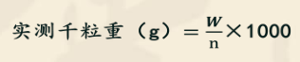

选用以上三种方法测定千粒重后，需根据实测千粒重和实测水分（快速水分测定仪），按种子质量标准规定的种子水分换算成该规定水分下种子千粒重。

